附件1：
各单位研究生图像信息采集工作安排表
采集地点 | 采集时间 | 学院名称
北海厅 | 10月22日  8:30－9:30 | 船舶工程学院
北海厅 | 10月22日  9:30－10:30 | 航天与建筑工程学院
北海厅 | 10月22日  10:30－11:30 | 动力与能源工程学院
北海厅 | 10月22日  13:00－14:00 | 水声工程学院
北海厅 | 10月22日  14:00－15:00 | 机电工程学院
北海厅 | 10月22日  15:00－16:00 | 计算机科学与技术学院
北海厅 | 10月23日  8:00－10:00 | 国际合作教育学院
北海厅 | 10月23日  8:00－10:00 | 体育部
北海厅 | 10月23日  8:00－10:00 | 核科学与技术学院
渤海厅 | 10月22日  8:30－10:30 | 智能科学与工程学院
渤海厅 | 10月22日  10:30－11:30 | 信息与通信工程学院
渤海厅 | 10月22日  13:00－14:00 | 材料科学与化学工程学院
渤海厅 | 10月22日  14:00－15:00 | 数学科学学院
渤海厅 | 10月22日  14:00－15:00 | 物理与光电工程学院
渤海厅 | 10月22日  15:00－16:00 | 人文社会科学学院
渤海厅 | 10月22日  15:00－16:00 | 马克思主义学院
渤海厅 | 10月22日  15:00－16:00 | 外国语学院
渤海厅 | 10月23日  8:00－10:00 | 经济管理学院
附件2：
2027届研究生毕业生图像采集联络员信息表
学院 | 姓名 | 身份 | 手机号码
船舶学院 |  | 教学秘书/辅导员/学生干部
航建学院 |  | 教学秘书/辅导员/学生干部
动力学院 |  | 教学秘书/辅导员/学生干部
智能学院 |  | 教学秘书/辅导员/学生干部
水声学院 |  | 教学秘书/辅导员/学生干部
计算机学院 |  | 教学秘书/辅导员/学生干部
机电学院 |  | 教学秘书/辅导员/学生干部
信通学院 |  | 教学秘书/辅导员/学生干部
经管学院 |  | 教学秘书/辅导员/学生干部
材化学院 |  | 教学秘书/辅导员/学生干部
外国语学院 |  | 教学秘书/辅导员/学生干部
人文学院 |  | 教学秘书/辅导员/学生干部
国际学院 |  | 教学秘书/辅导员/学生干部
核学院 |  | 教学秘书/辅导员/学生干部
体育部 |  | 教学秘书/辅导员/学生干部
马克思学院 |  | 教学秘书/辅导员/学生干部
数学学院 |  | 教学秘书/辅导员/学生干部
物理学院 |  | 教学秘书/辅导员/学生干部

附件3：
应届毕业生学信网“采集码”查询流程
一、网站查询流程：
第一步：登录“中国高等教育学生信息网”（图1）
https://www.chsi.com.cn/
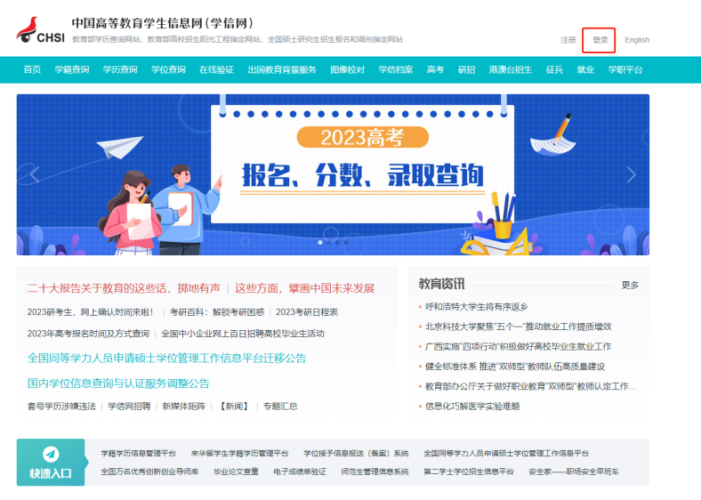
图1
第二步：登录后，点击页面左侧“高等教育信息”（图2），在个人信息下方查看“图像采集码”（可以下载到手机保存）
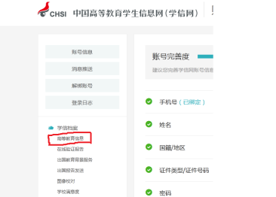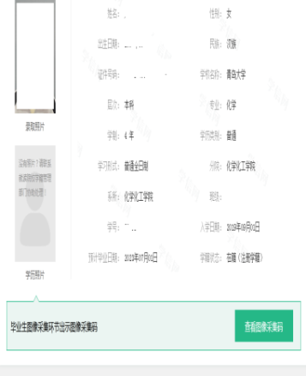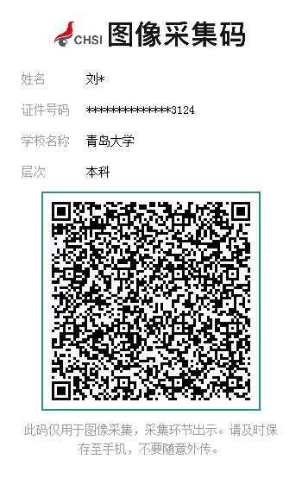
图2

二、公众号查询流程：
详细见学信网公众号采集码流程（图3）：
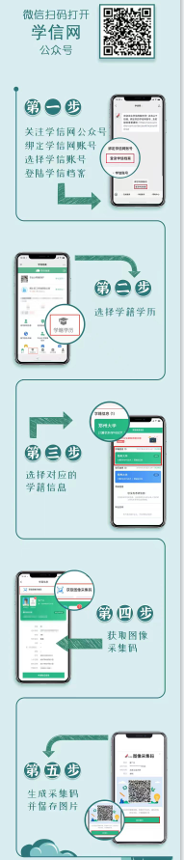
图3
三、学信网APP查询流程：
首页—学籍查询—高等教育信息—选择学籍—查看图像采集码—保存二维码，详细图片指示见学信网APP查询采集码流程（图4）：
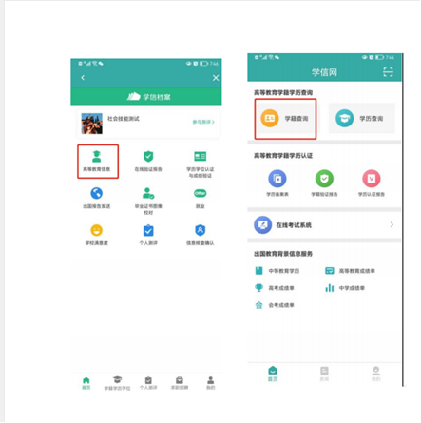
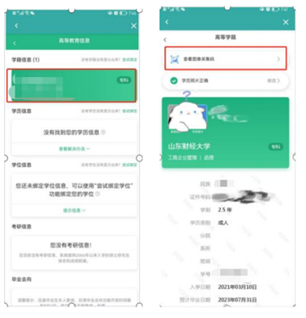
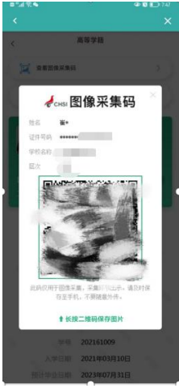
图4

附件4：
中国图片社各省（自治区）分社联系方式（仅供参考）
名称 | 电话 | 地址
黑龙江分社 | 0451-82395587 | 哈尔滨市香坊区珠江路35号
北京地区 | 010-63076115 | 北京市宣武门大街甲1号中国图片社
吉林分社 | 0431-88968324 | 吉林省长春市东中华路913号
辽宁分社 | 024-86896104 | 辽宁省沈阳市皇姑区辽河街75号宁高校图像信息中心
天津分社 | 022-23678033 | 天津市南开区迎水道新华园
四川分社 | 028-86129500 | 四川省成都市陕西街34号
重庆分社 | 023-89079390 | 重庆市渝北区新南路181号
河北分社 | 0311-85872474 | 河北省石家庄市富强大街88号
河南分社 | 0371-65975186 | 河南省郑州市花园路85号
上海采集中心 | 021-56315305 | 上海市闸北区宝源路10号A楼115甲图像信息采集中心
福建分社 | 0591-87381557 | 福州市仓山区金山建新中路2号
云南分社 | 0871-4094593 | 昆明市滇池路—红塔西路中段
贵州分社 | 0851-6909769 | 贵州省贵阳市北京路19号
广西分社 | 0771-5517554 | 广西省南宁市迎宾路1号
广东分社 | 020-83398378 | 广东省广州市连新路158号
湖南分社 | 0731-2250811 | 湖南省长沙市迎宾路133号
江西分社 | 0791-8536738 | 江西省南昌市红谷滩新区赣江中大道688号
山西分社 | 0351-4665070 | 山西太原市并州北路252号
新疆分社 | 0991-8805560 | 乌鲁木齐市光明路18号
宁夏分社 | 0951-2967052 | 宁夏银川市兴庆区文化西街33号
湖北分社 | 027-68881175 | 湖北省武汉市武昌徐东大街354号
安徽分社 | 0551-3878063 | 安徽省合肥市繁华大道306号
内蒙分社 | 0471-6664069 | 呼和浩特市中山东路101号
山东分社 | 0531-82024793 | 山东省济南市玉函路7号
陕西分社 | 029-87395802 | 陕西省西安市陕西省政府院内
浙江分社 | 0571-87056261 | 浙江省杭州市体育场路499号
甘肃分社 | 0931-8863079 | 兰州市东郊巷15号
青海分社 | 0971-7116542 | 西宁市五一路20号
海南分社 | 0989-68527569 | 海南省海口市滨海大道89号
西藏分社 | 0891-6326168 | 西藏拉萨市朵森格路27号

